Etre
Je suis
Tu es adjectif
Il / elle / on est nationalité
Nous sommes profession
Vous êtes politique / religion
Ils / elles sont

Aimer
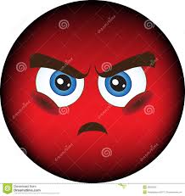
J’aime | Je n’aime pas
Tu aimes | Tu n’aimes pas
Il aime | Il n’aime pas
Nous aimons | Nous n’aimons pas
Vous aimez | Vous n’aimez pas
Ils aiment | Ils n’aiment pas

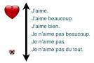
Le football j’aime le football
La batterie j’aime la batterie
L’harmonica j’aime l’harmonica
Les altères j’aime les altères
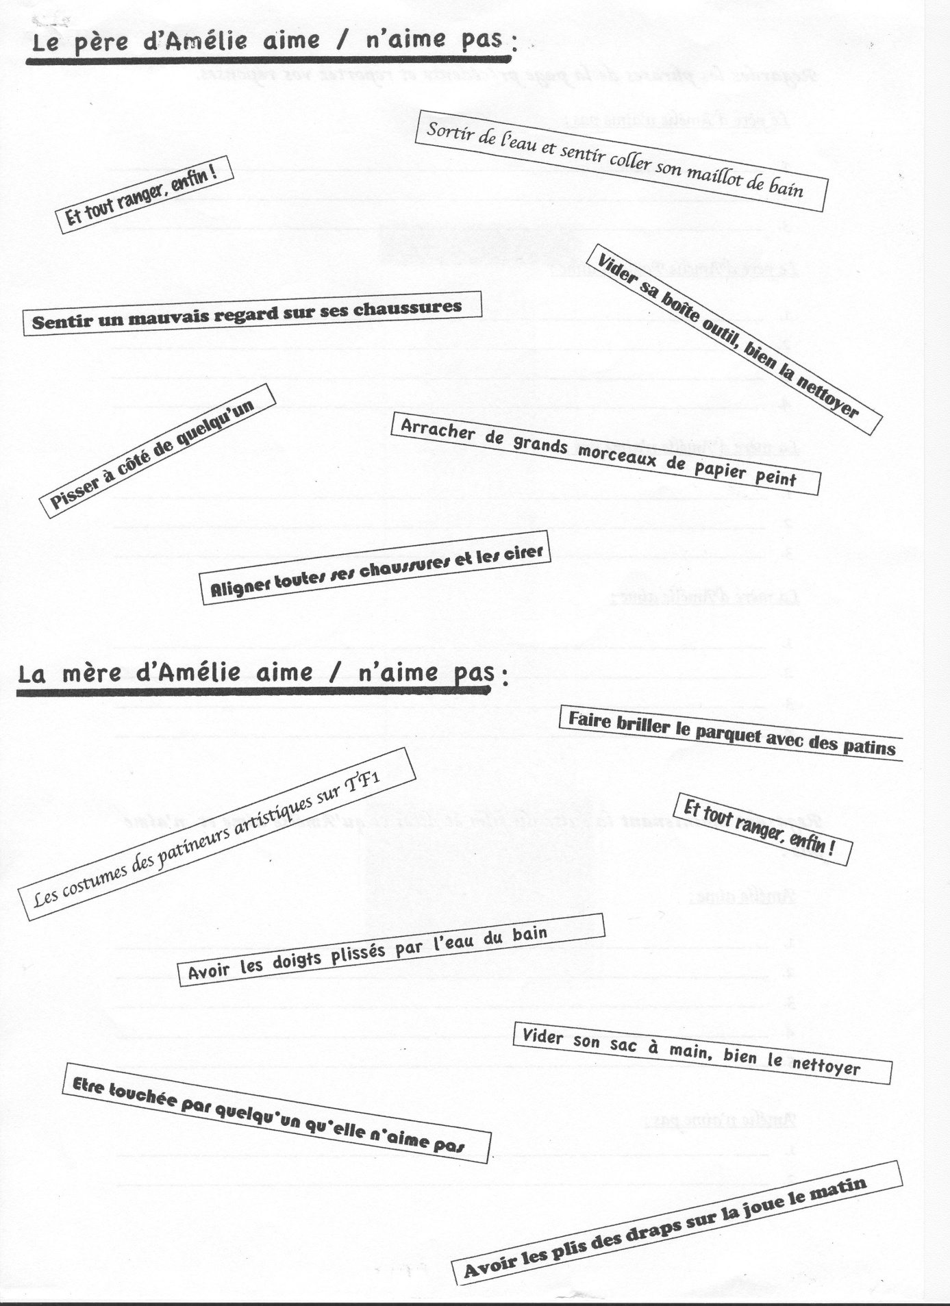
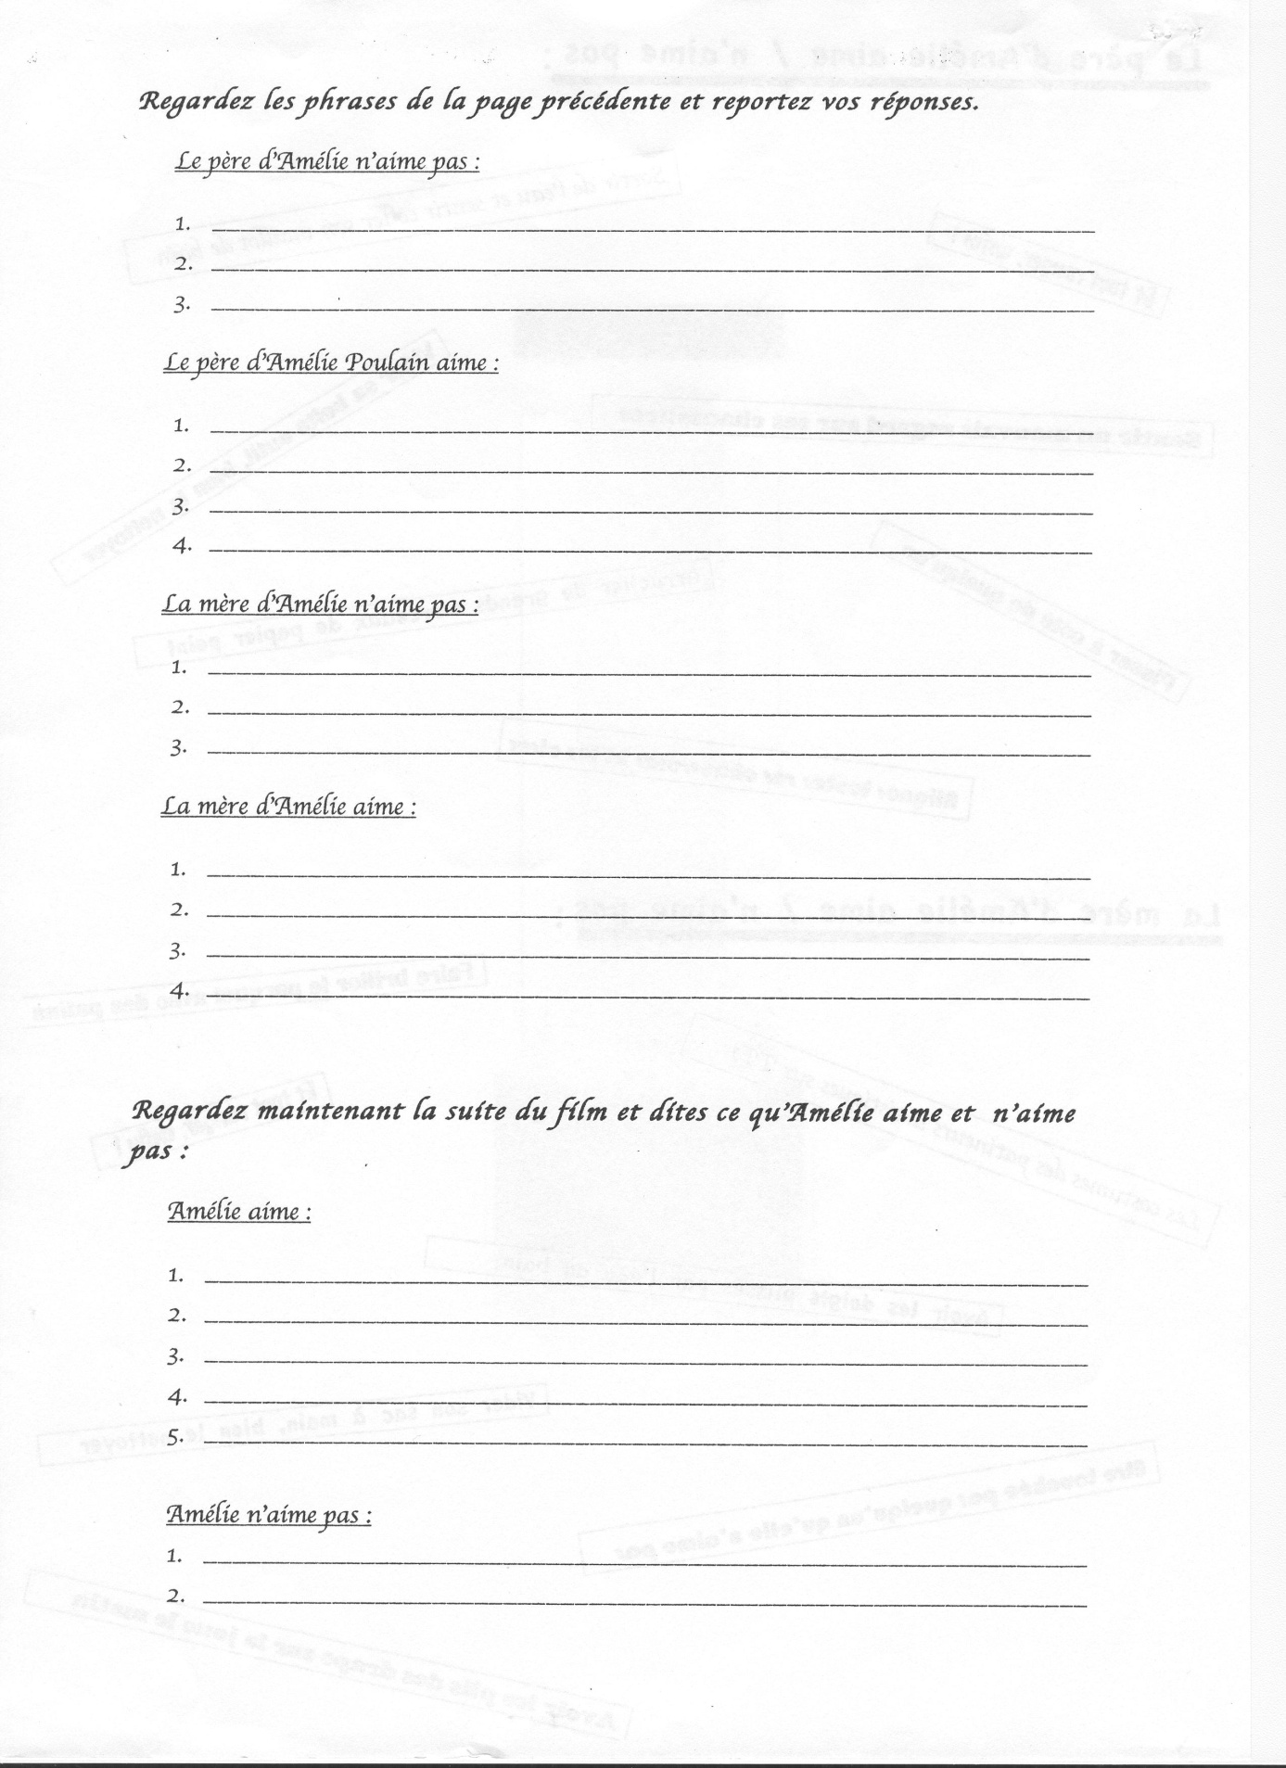

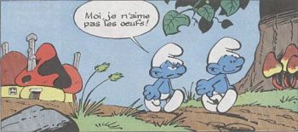
pisser à côté de quelqu’un
surprendre sur ses sandales un regard de dédain
sortir de l'eau et sentir coller son maillot de bain
arracher de grands morceaux de papier peint
aligner toutes ses chaussures et les cirer avec soin
vider sa boite à outils bien la nettoyer et tout ranger, enfin
avoir les doigt plissés par l'eau chaude du bain
être par quelqu’un qu'elle n'aime pas effleurée de la main
avoir les plis des draps imprimés sur la joue le matin
les costumes des patineurs artistiques sur TF1
faire briller le parquet avec des patins
vider son sac à main, bien le nettoyer et tout ranger, enfin
les sportifs qui pleurent de déception
voir dans son café un homme se faire humilier devant son enfant
entendre "le fruit de vos entrailles est béni"
faire craquer les os
voir un toréador se faire encorner
crever les pustules des emballages en plastique
le bruit du bol d'eau sur le carrelage
être présent quand on raconte des histoires aux enfants
me retourner dans le noir et contempler le visage des autres spectateurs
repérer le petit détail que personne ne verra jamais
dans les vieux films américains quand les conducteurs ne regardent pas la route

Et toi ?
moi aussi
J’aime le chocolat
– moi aussi
moi non
J’aime le chocolat
– moi non
moi si
Je n’aime pas le chocolat
– moi si
moi non plus
Je n’aime pas le chocolat
– moi non plus

